«Мы – за безопасность на дороге!»

В целях предупреждения детского дорожно-транспортного травматизма и в связи с окончанием учебного года 30.05.2019 года отделением психолого-педагогической помощи ГКУ СО «Иловлинский ЦСОН» совместно с сотрудниками ОГИБДД ОМВД России по Иловлинскому району провели акцию «Мы – за безопасность на дороге!».

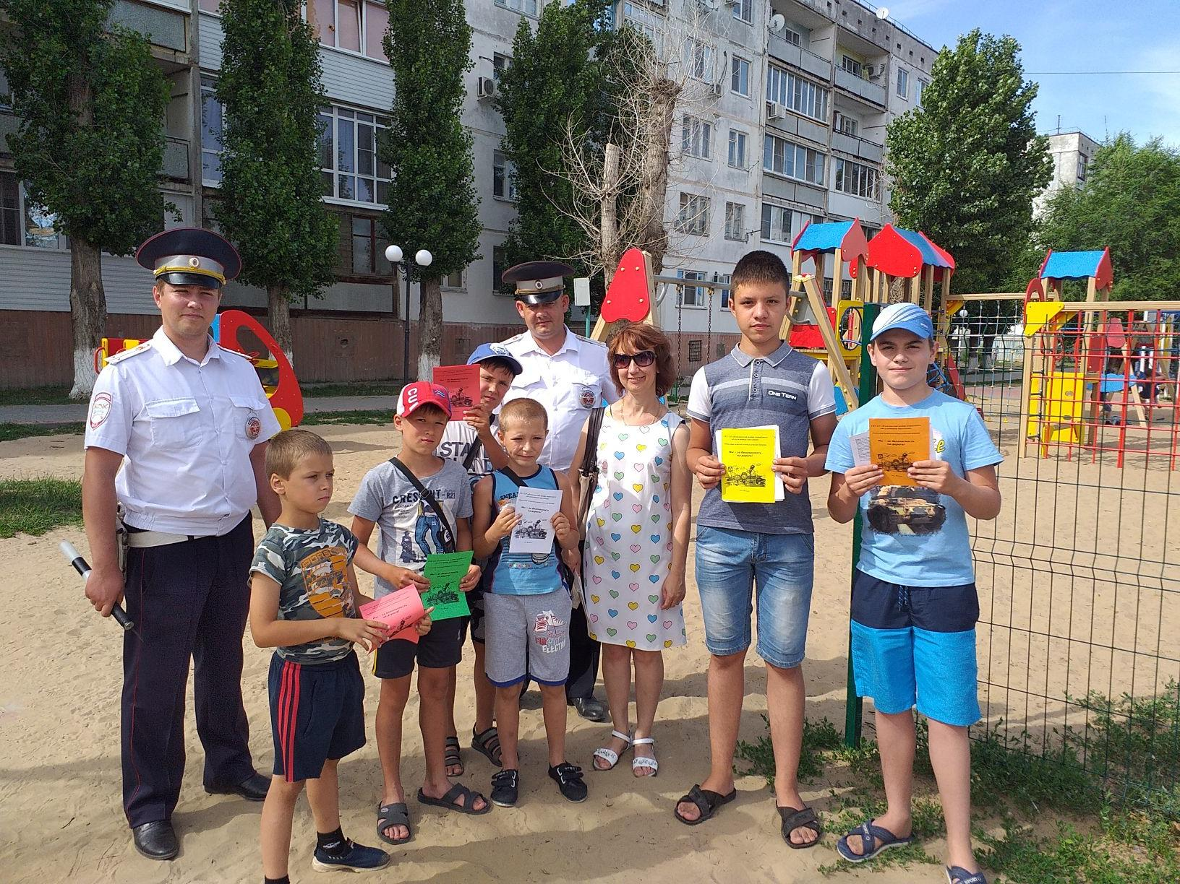

Главная цель проводимого мероприятия - повышение дорожной грамотности и снижение дорожно-транспортных происшествий с участием пешеходов, особенно детей, а также привлечение внимания общества к проблеме безопасности пешеходов на дороге.
В ходе проведения акции ребятам представилась возможность выступить в роли стражей правопорядка на дороге. Юные инспекторы движения общались с пешеходами, призывая строго и неукоснительно соблюдать требования Правил дорожного движения. Ребята раздавали участникам дорожного движения листовки с призывом соблюдать Правила дорожного движения. Большое внимание уделялось прежде всего самой незащищенной категории участников дорожного движения - детям.

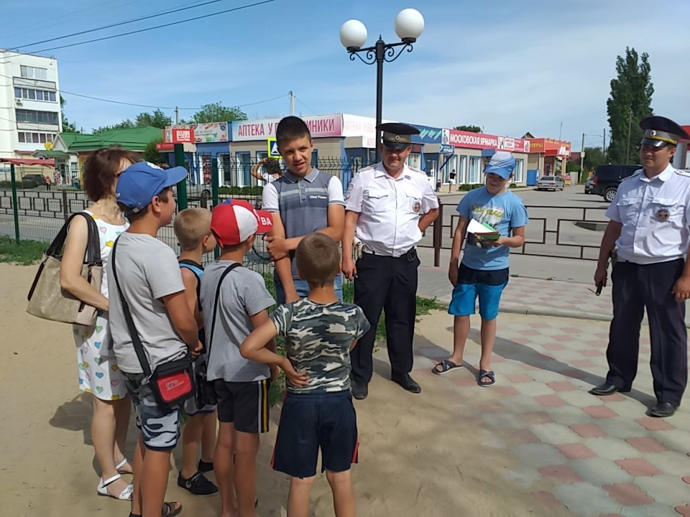Юные инспекторы напомнили основные правила безопасного поведения, соблюдение которых позволит избежать травм на дорогах в период летних каникул. В качестве волонтёров к проведению акции были привлечены подростки, состоящие на различных видах профилактического учёта.

